ĐƠN VỊ THÔNG TIN THUỐC BV PHCN - THÁNG 01/2026
STIPROL
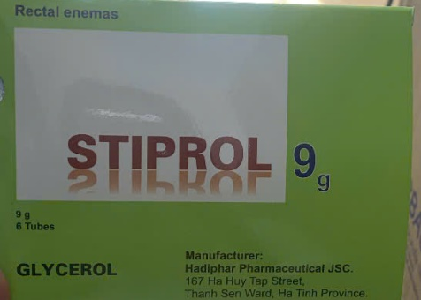

THÀNH PHẦN :
Mỗi 3 g có chứa:
- Glycerol …………………………..2.25 g
- Tá dược: Dịch chiết Chamomile, Dịch chiết mallow, Tinh bột, Nước cất vừa đủ.
DẠNG BÀO CHẾ: Gel thụt trực tràng.
CHỈ ĐỊNH:
- Điều trị táo bón trong thời gian ngắn giúp cho việc bài tiết nhanh và dễ hơn.
CÁCH DÙNG, LIỀU DÙNG:
- Trẻ em: Dùng qua đường trực tràng. 1 – 2 tuýp 3 g thụt trong vòng 24 giờ.
- Người lớn: Dùng qua đường trực tràng. 1 – 2 tuýp 9 g thụt trong vòng 24 giờ
- Không dùng quá 2 tuýp mỗi lần điều trị và không dùng quá liều chỉ định
- Liều dùng có thể được điều chỉnh theo tuổi và triệu chứng.
CHỐNG CHỈ ĐỊNH:
- Quá mẫn với những thành phần của thuốc.
- Không dùng thuốc nhuận tràng cho những bệnh nhân bị đau bụng cấp không rõ nguyên nhân, buồn nôn, ói mửa, tắc ruột, hẹp ruột.
- Bệnh nhân bị chảy máu trực tràng không rõ nguyên nhân, bệnh nhân bị mất nước tiến triển.
- Không dùng dung dịch thụt rửa cho những bệnh nhân bị trĩ.
CẢNH BÁO VÀ THẬN TRỌNG KHI DÙNG THUỐC:
- Tham khảo ý kiến bác sĩ khi bị táo bón dai dẳng.
SỬ DỤNG THUỐC CHO PHỤ NỮ CÓ THAI VÀ CHO CON BÚ:
- Chưa có báo cáo.
TÁC DỤNG KHÔNG MONG MUỐN:
- Tác dụng phụ chủ yếu là do tác dụng gây mất nước của Glycerol. Khi dùng thuốc dạng thụt hậu môn có thể gây khó chịu và mệt mỏi.
Thông báo cho bác sĩ những tác dụng không mong muốn gặp phải khi sử dụng thuốc.
TƯƠNG TÁC, TƯƠNG KỴ CỦA THUỐC:
- Chưa có báo cáo về tương tác với các thuốc khác.
ĐƠN GIÁ: 6.930 đồng/tuýp
DS.Nguyễn Thị Hường

